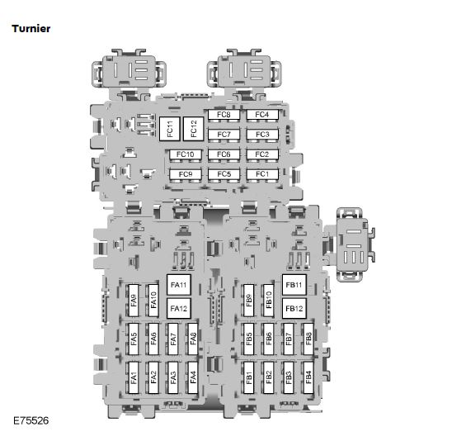
Sicherung FA1-FA8; FA11 und FA12 Dauerplus,
FA9 und FA10 Zündplus,
belegt sind FA1-FA4, FA6 und FA7; FA11 und FA12 sowie FA 10

Sicherung FB1 - FB8; FB11 und FB 12 Zündplus;
Sicherung FB9 und FB10 Dauerplus,
belegt nur FB3, FB4 und FB 8

Sicherung FC1 - FC12 Dauerplus,
belegt sind nur FC9 und FC10

